المؤسسة الاخوة حماني قرواو المستوى 4 متوسط
السنة الدراسية 2017/2018 المدة 1سا و 30د

الاختبار التجريبي لشهادة التعليم المتوسط

في مادة العلوم الفيزيائية
التمرين الاول
- اجرت ملاك تحليلا كهربائيا بسيطا لملح الطعام NaCl لذلك استعملت مصهوره , فنتج غاز الكلور و ترسب معدن الصوديوم كما هو مبين في الشكل 1
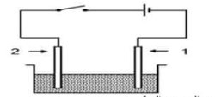
1- سم العنصرين 1 و 2
2- اكتب الصيغة الشاردية لملح الطعام
3- عبر عن ما يحدث على مستوى المسريين عند غلق القاطعة بمعادلتين نصفيتين
4-اكتب المعادلة الاجمالية لهذا التفاعل
5-لماذ نسمي هذا التحليل الكهربائي ببسيط ؟
- ثم فكرت ملاك في كيفية الحصول على ملح الطعام فاستعملت حمض كلور الماء (H+ , Cl-) و سكبت عليه ماء جافيل ((Na+,ClO- فتصاعد غاز خانق اخضر مصفر
- ماهو الغاز المتصاعد ؟ اعط طريقة للكشف عنه
- اذا علمت ان نواتج التفاعل ملح الطعام و الماء و الغاز الاخضر مصفر
اكتب معادلة التفاعل بالصيغة الشاردية و الجزيئية بعد موازنتها
التمرين الثاني
قرر سامي و صديقه هيثم المضاركة في سباق السيارات تم الاعلان عنه في مجلة رياضية , عند الانطلاق ,اندفعت سيارة سامي الرياضية بعد سيارة هيثم العادية بعد ذلك واصلت السيارتين سيرهما وفق المخطط المقابل
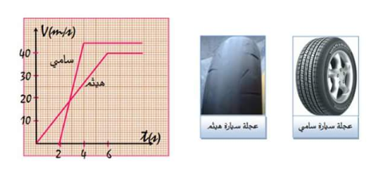
Cالجسم
c
1- اذا اعتبرنا سيارة سامي هي الجسم C, عدد و ارسم كل القوى المؤثرة عليها حيث Fm هي قوة الدفع و fr هي قوة الاحتكاك
2-ما العوامل التي ادت الى الانطلاقة القوية لسيارة سامي ؟ ثم فسر و ادرس تغير سرعة السيارتين
3-في اي لحظة يصبح للسيارتين نفس السرعة ؟ ما قيمتهما ؟
1-
الوضعية الادماجية
تراكمت الاشغال المنزلية على فاطمة فهي تحتاج لتشغيل الثلاجة ,الخلاط ,الغسالة , الفرن الكهربائي و المصباح في ان واحد ,فلاحظت انها كلما تقوم بتشغيل الفرن مع الاجهزة الاخرى يقطع القاطع التفاضلي التيار الكهربائي
الجهاز | الثلاجة | الخلاط | الغسالة | المصباح | الفرن الكهربائي
شدة تيار التشغيل | 8A | 3A | 7A | 1A | 9A
- اذكر سبب انقطاع التيار الكهربائي
- اقترح حلا يمكن فاطمة من تشغيل الاجهزة السابقة في ان واحد
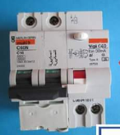
- الوثيقة 2 تمثل مخطط التركيب الكهربائي لمنزل فاطمة اذكر جميع الاخطاء الواردة في المخطط ثم اعد ارسم مع التصحيح
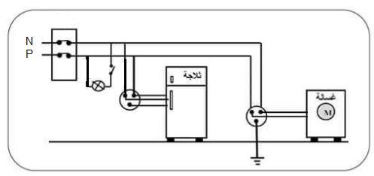
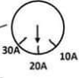
الوثيقة 2 قاطع تفاضلي
4-بعد ذلك ارادت فاطمة استعمال الغسالة, فوجدت انابيبها مسدودة بمادة الكلس CaCO3 فسكبت القليل من حمض الكلور في الانابيب لتسريحها فانطلق غاز دليل على حدوث تفاعل كيميائي
اكتب المعادلة الكيميائية للتفاعل الكيميائي الحاصل بالصيغة الشاردية فقط ووازنها

نجاحكم غايتنا بالتوفيق
2-

